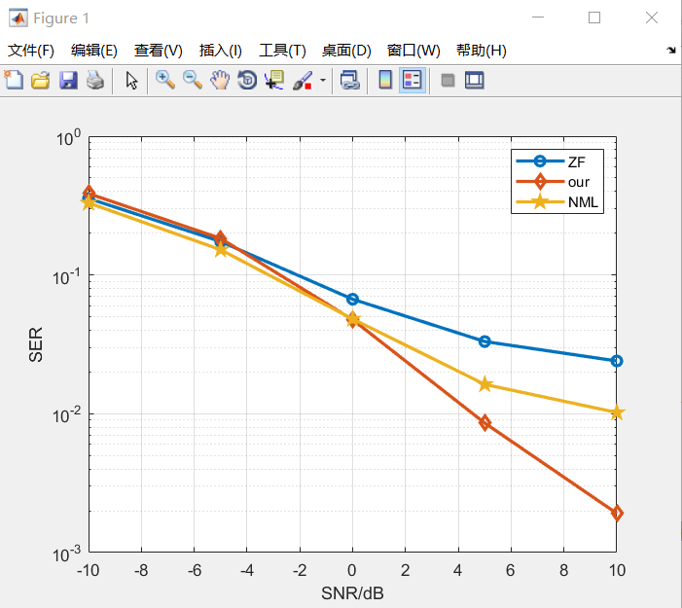

NT = 4，NR = 16

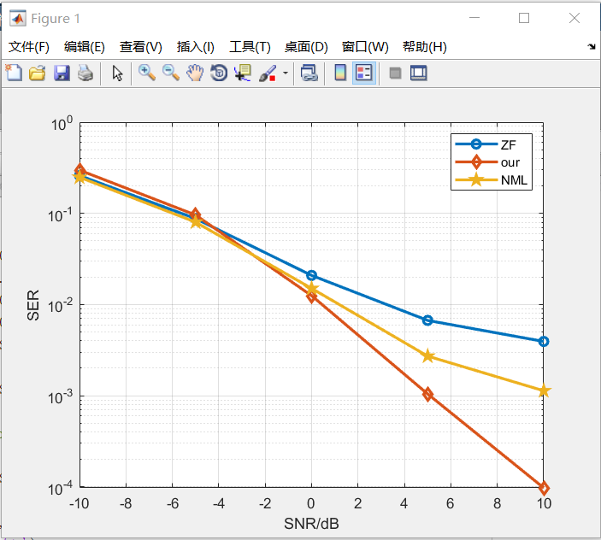

NT = 4，NR = 24



NT = 4，NR = 32

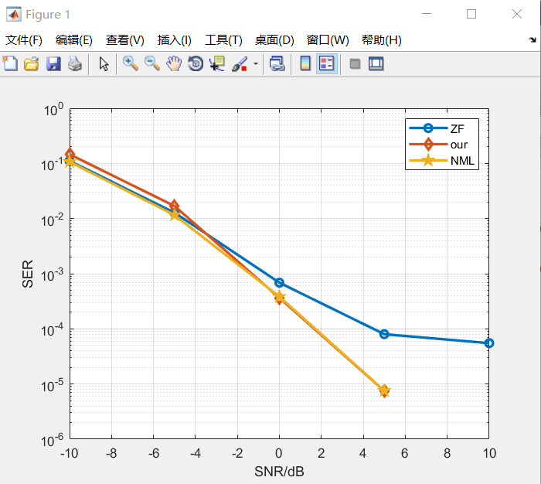

NT = 4，NR = 48

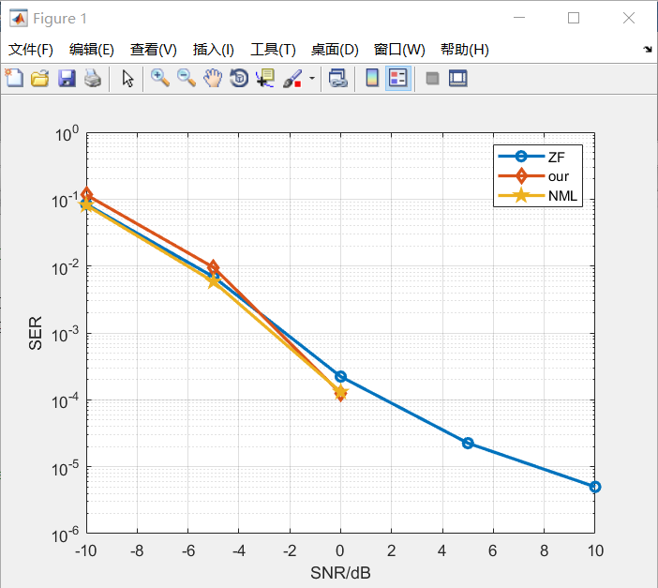

NT = 4，NR = 56



NT = 4，NR = 64